Приложение 4.
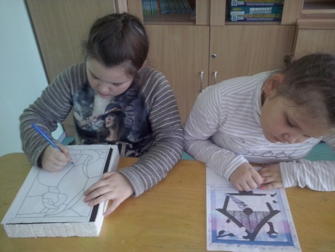  Обводим рисунок с помощью копировальной бумаги. | 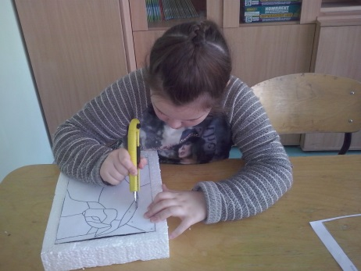  Проходим канцелярским ножом по контуру рисунка.
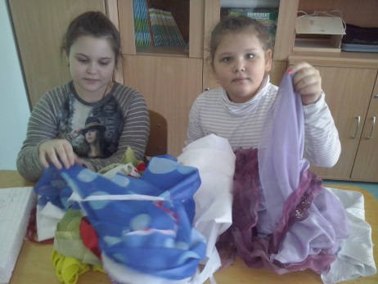  Выбираем лоскутки. | 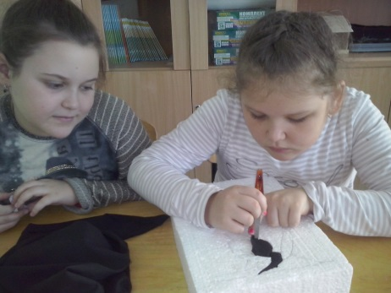  Вырезаем лоскутки с припуском 1-2 мм и вставляем в прорези.
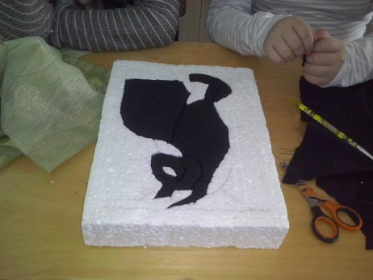  Оформляем контур кошки. | 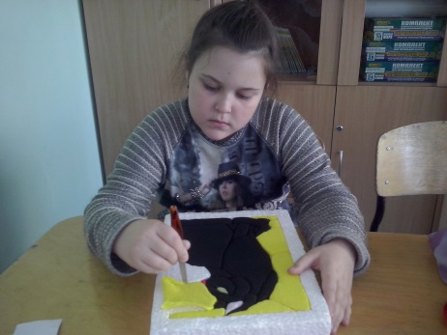  Оформляем фон картины.
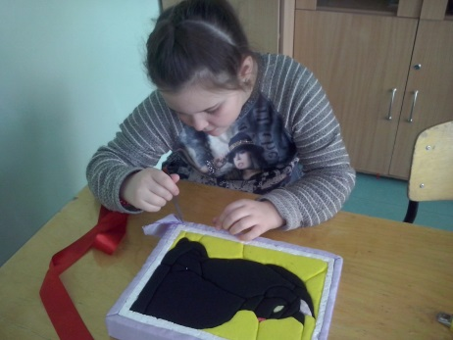  Оформляем обратную сторону картины и уголки. | 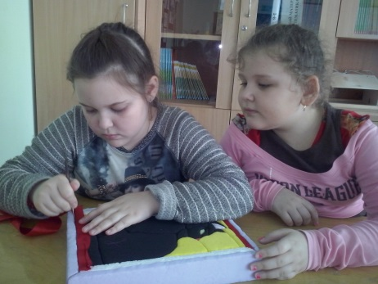  Оформляем рамку картины.
Наши замечательные картины в технике кинусайга готовы!!!
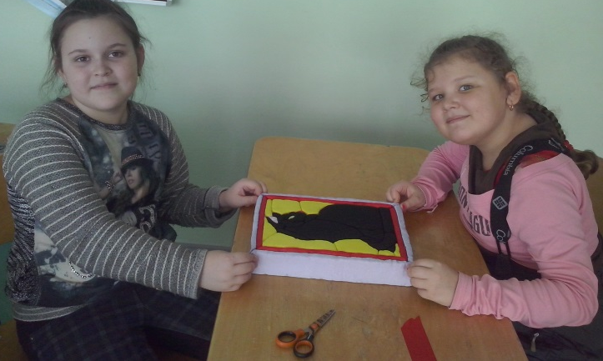 | 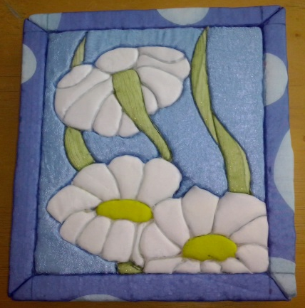
Картина «Кошка» | Картина «Ромашки»

